**НАБЛЮДЕНИЕ И ИССЛЕДОВАНИЕ**

**БРОУНОВСКОГО ДВИЖЕНИЯ**

**И. В. Колодкин,**

**МОУ СОШ №29, г.Подольск**

**Целью настоящего исследования** **являлось:**

1. Повторение на новом техническом уровне опытов Перрена по получению треков броуновских частиц для проверки формулы Эйнштейна – Смолуховского.

2.Определение постоянной Авогадро из формулы Эйнштейна – Смолуховского (Э-С).

3. Наблюдение явления броуновского движения в режиме реального времени одновременно всем классом.

4. Разработка лабораторной работы для получения вида зависимости среднего квадрата смещения броуновской частицы от времени.

**Актуальность исследования** **определяется следующими факторами:**

1. Наблюдение броуновского движения является одним из краеугольных опытов, сыгравших важнейшую роль в становлении современной физики и окончательной победе теории атомизма в начале 20 века.

2. Уникальность выполненных Перреном экспериментов явилась причиной того, что за целое столетие на повторное исследование похоже никто не решился. По крайней мере, в литературе не удалось найти иных примеров броуновских треков. Такая ситуация привела к появлению работ, в которых высказываются сомнения в справедливости формулы Э–С.

3. Броуновское движение – один из немногих фундаментальных физических опытов, которые не проводятся в средней школе и в режиме демонстрационного эксперимента, и как лабораторная работа по исследованию свойств этого движения.

**Научная значимость** работы заключается в попытке получить одну из важнейших констант физики еще одним способом. Полученная в результате экспериментов величина постоянной Авогадро равна 4,2·1023 имеет погрешность 30%, что дает стимул для дальнейших исследований, которые прояснят причину такого расхождения.

**Практическая значимость** работы заключается в разработке демонстрационного эксперимента по броуновскому движению на уроке физики в средней школе и в создании лабораторной работы по количественной проверке справедливости уравнения Э-С на основе видеороликов реального броуновского движения.

**Классические опыты Перрена**

В 1908 – 1910 годах Жан Батист Перрен провел тончайшие опыты по наблюдению броуновского движения с целью проверки справедливости формулы Э-С и расчету постоянной Авогадро. В возможность такого эксперимента не верил даже сам Альберт Эйнштейн. Единственные три трека броуновских частиц, опубликованные в 1913 году в книге Перрена «Атомы», до наших дней перекочевывают из одной работы в другую.

Перрен при наблюдении броуновского движения использовал ультрамикроскоп и наблюдал движение не микрочастиц, а их дифракционных картинок, при такой технике наблюдения вы можете отслеживать движение частиц в 100 раз меньших по размеру, чем предел разрешения оптики. Крошечные шарики почти сферической формы и примерно одинакового размера Перрен получал из гуммигута — сгущенного сока тропических деревьев. Эти крошечные шарики были взвешены в глицерине, содержащем 12 % воды. Вязкая жидкость препятствовала появлению в ней внутренних потоков, которые смазали бы картину. Вооружившись секундомером, Перрен отмечал и потом зарисовывал на разграфленном листе бумаги положение частиц через равные интервалы. Соединяя полученные точки прямыми, он получал замысловатые траектории движения броуновских частиц.

Такое хаотичное, беспорядочное движение частиц приводит к тому, что перемещаются они в пространстве довольно медленно: сумма отрезков намного больше смещения частицы от первой точки до последней. По полученным значениям средних квадратов смещений Перрен проверил правильность формулы Смолуховского – Эйнштейна. Воспользовался Перрен броуновским движением и для определения постоянной Авогадро и получил значение 6,8·1023, что являлось для того времени хорошим результатом.

После публикации результатов Перрена великий французский математик и физик Анри Пуанкаре сказал: «Блестящее определение числа атомов Перреном завершило триумф атомизма… Атом химиков стал теперь реальностью».

Микроскопы, входящие в состав школьного оборудования типа «Юннат –2П – 3» с увеличением до 🞨800 крат, конечно, значительно слабее ультрамикроскопа Перрена, но в принципе позволяют наблюдать движение броуновских частиц размером порядка 1 мкм. Однако такой эксперимент на уроке физики не проводят.

Причин тому две. Первая – невозможность показать эксперимент сразу для всего класса. Если же смотреть по очереди в микроскоп, то недостаточно времени, чтобы увидеть броуновский характер движения микрочастиц. Вторая – безрезультатность индивидуальных наблюдений движения микрочастиц учеником в микроскопе. Такие наблюдения требуют достаточно длительной подготовки, которая сводится не только к умению пользоваться микроскопом, но и необходимости правильно приготовить исследуемый образец, чему невозможно обучить в течение одного урока. На качество эксперимента влияет все: ходьба по классу, сквозняки, источник подсветки и т.д. Так что даже качественную картину броуновского движения ученик получить не может, не говоря уже о количественных расчетах чего либо. Но как мне кажется, все эти проблемы можно решить с помощью современной техники и новой методики эксперимента.

**Концепция нового эксперимента**

Построение трека броуновской частицы путем рисования ломанной линии вручную, перенося на лист бумаги положение точки увиденное глазом в микроскопе, безусловно приводит к появлению существенных погрешностей при дальнейшем расчете по траектории движения среднего квадрата смещения. Может быть, поэтому Перрен, убедившись в справедливости зависимости среднего квадрата смещения от времени , предпочел определять постоянную Авогадро, из больцмановского распределения броуновских частиц по глубине жидкости, где необходимо было только посчитать количество частиц на каждом уровне, а не строить траектории их движения. Так или иначе, но по формуле (Э-С), постоянную Авогадро пока не определяли.

Я решился на такой эксперимент только потому, что понимал, как изменились за сто лет технические возможности проведения подобного эксперимента. Принципиальное отличие моего эксперимента от экспериментов Перрена заключается в том, что мы можем с помощью цифровой камеры, сняв видео ролик, разнести во времени этапы наблюдения движения частицы и построения, уже не вручную, а с помощью компьютерной программы, трека броуновской частицы. При этом, имея видеоролик движения частицы, никто не мешает нам повторить этап построения трека, если в результате эксперимента возникла ошибка. Сдвинув начало момента построения трека мы, по одному видео ролику можем получить различные по форме броуновские треки и значительно улучшить статистику результатов.

На этапе получения видеоролика, остается только одна задача, удерживать с помощью микровинта микроскопа отслеживаемую броуновскую частицу в фокусе, что намного проще делать, глядя на экран монитора, нежели в окуляр микроскопа.

Использую монитор компьютера и экран мультимедийного проектора для проведения эксперимента, нам нет необходимости, получать высокое разрешение, к которому стремился Перрен, используя так называемый «ультрамикроскоп». Выводя изображение из компьютера на экран проектора, мы получаем визуальное увеличение до 15000 крат. Оптическое увеличение микроскопа мы ограничиваем 400 кратами, это обеспечивает нам высокое качество наблюдаемой картинки и дает возможность легко провести калибровку по масштабированию размеров поля наблюдения и размера броуновской частицы на большом экране с помощью обыкновенной линейки.

С помощью простой компьютерной программы, написанной на языке AUTOIT, удается достаточно точно проследить трек частицы и получить массив ее координат. Алгоритм программы следующий. Программа непрерывно отслеживает положение курсора мыши на экране монитора и производит отсчет времени. Как только наступает момент времени кратный установленному интервалу измерений, программа фиксирует координаты положения курсора на экране. В задачу экспериментатора входит контроль за положением отслеживаемой броуновской частицы и совмещение курсора мыши и частицы в моменты фиксации координат. Исследователю нет необходимости все время держать курсор мыши на частице, что очень неудобно и проводит к ошибкам. На экран монитора выводится специальный «бегунок», показывающий остаток времени до момента снятия показаний. В программе предусмотрено масштабирование позволяющее получить максимальный размер трека, еще не выходящий за размеры поля измерения. После окончания эксперимента накопленный массив координат транспортируется в программу Excel, где и обрабатывается по различным алгоритмам.

**Отработка методики эксперимента**

Эксперименты по наблюдению начались с использованием микроскопа «Юннат» и цифровой камеры «Vixen», без специализированного программного обеспечения, затем был применен цифровой микроскоп «Motic-111» с ПЗС матрицей 640х480 пикселей. Броуновское движение наблюдали на различных объектах: пасте шариковых ручек, акварельной краске, китайской туши, молоке. После получения первых результатов**1**, обозначился ряд технических проблем, которые мне удалось решить:

* Подобрано и освоено новое оборудование: бинокулярный микроскоп «Левенгук-334D, имеющий микровинты настройки, «холодную» подсветку, столик с координатным перемещением, препаратоводитель, увеличение до 1600х. Микроскоп совмещен с 3 Мпк камерой SM300, программное обеспечение которой позволяет осуществлять длительную видеосъемку.
* выбрано наиболее простое, доступное и удобное в эксплуатации вещество, содержащее броуновские частицы нужных размеров и формы – это шарики жира в молоке;
* найдены достаточно мощные источники света с низким тепловыделением для избавления от конвективных потоков препарате;
* разработана кювета, обеспечивающая отсутствие тренда, смазывающего картину эксперимента и дающая возможность стабильного длительного (до получаса) наблюдения явления. Глубина кюветы была увеличена до 1 мм, в качестве формы был выбран цилиндр.
* движение броуновских частиц стало нечувствительным к внешним воздействиям, таким как ходьба людей по кабинету или движение воздушных потоков в помещении. Это было достигнуто за счет, применения покровного стекла, которое одновременно обеспечило и плоскую форму поверхности жидкости.
* разработана методика измерения размеров броуновской частицы и масштабирования рабочего поля эксперимента. Методика основана на использовании калибровочного слайда и экрана мультимедийного проектора, что обеспечивает необходимую точность.
* освоены приемы удержания броуновской частицы в фокусе микроскопа для получения длительных треков;
* написана программа для автоматического построения трека броуновской частицы и расчета среднего квадрата смещения. Создана программа BRОUN на языке AUTOIT и расчетные схемы в программе EXCEL.

**Теоретическая база эксперимента.**

В соответствии с формулой Эйнштейна - Смолуховского, среднее значение квадрата смещения броуновской частицы прямо пропорционально времени движения частицы *t*:



В коэффициент пропорциональности входит температура *Т,* газовая постоянная *R*, вязкость жидкости *h*, линейный размер частицы *r* и постоянная Авогадро *NA*. Из того выражения определяется постоянная Авогадро, так как все величины входящие в выражение



находятся непосредственно в процессе эксперимента.

Проверка правильности формулы Э-С сводится к проверке пропорциональности . Еще 20 лет назад заведующий лабораторией физического образования ИСМО РАО профессор Владимир Алексеевич Орлов предложил проводить лабораторную работу по «перреновским» трекам броуновских частиц для определения этой пропорциональности. По существующему треку получался новый трек, путем соединения точек через одну. Если исходные точки измерялись через 30 секунд, то новый трек представлял собой минутные замеры положений броуновской частицы. При этом все остальные величины в формуле Смолуховского остаются неизменными. Если мы в этом случае возьмем отношение средних значений квадратов смещений за 30 и 60 с, то все величины в выражении сократятся, как и возможные систематические ошибки.



Отношение средних квадратов смещений в этом случае должно составить ½, так как время измерения увеличилось в два раза. Аналогично находятся средние квадраты смещений и для других времени: 90 с, 120 с. В этом случае можно получать следующие отношения средних квадратов смещений 1/3, 1/4, 2/3, 2/4, 3/4. Получаемые таким образом числа при проведении арифметических операций с совершенно случайными цифрами производят большое впечатление на учеников во время лабораторной работы.

Другая форма проверка формулы Э-С, это построение графика зависимости , который должен быть прямой линией. При проведении экспериментов я пользовался обеими приемами.



**Проведение эксперимента**

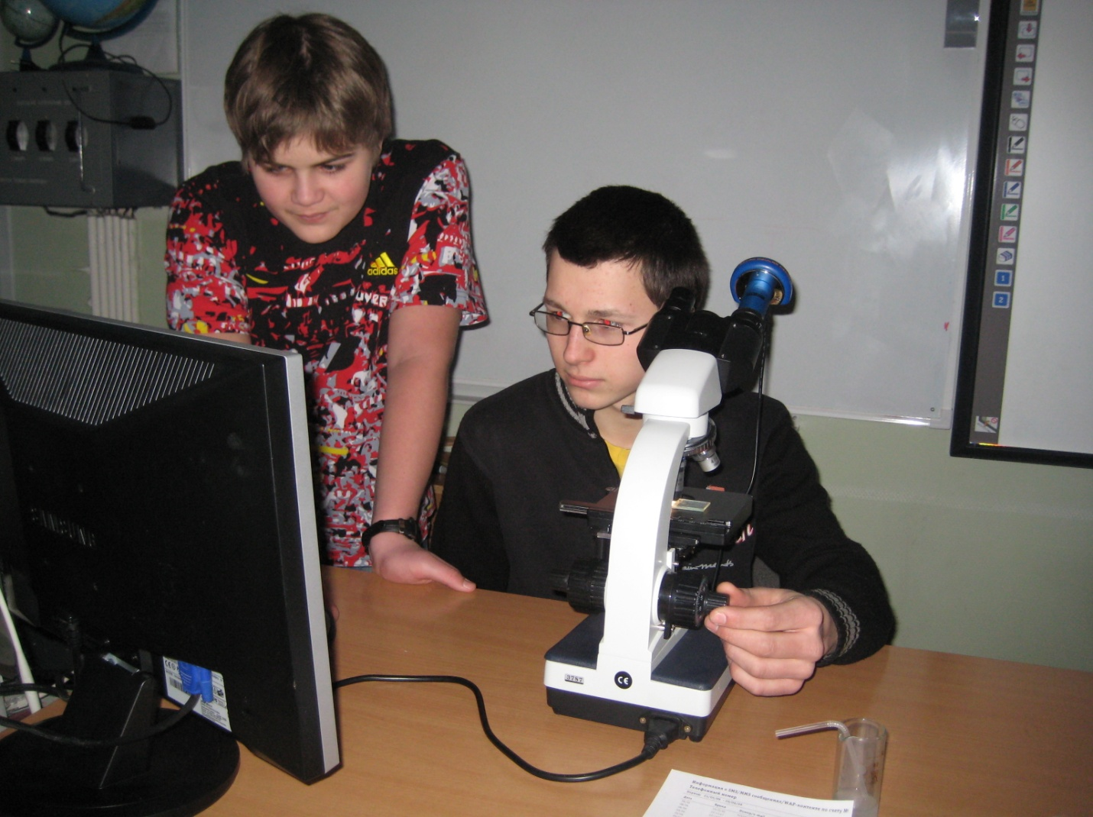Эксперимент по наблюдению броуновского движения требует концентрации внимания и полной сосредоточенности. В течении 20-30 минут необходимо следить за хаотически двигающейся точкой, которая находится в окружении себе подобных. Необходимо принять удобную позу, рука, которая будет с помощью вращения микровинта удерживать броуновскую частицу в фокусе окуляра должна свободно лежать на столе. Удобней выполнять эксперимент вдвоем, ассистент, наблюдая на экране проектора броуновскую частицу, старается удерживать курсор мыши рядом с ней. Это облегчает задачу первому экспериментатору. При проведении эксперимента выполняется следующая последовательность операций.

Настройка аппаратуры

1. Изготовление препарата с взвесью частиц жира.

2. Настройка комплекса оборудования микроскоп-цифровая камера-компьютер.

3. После начала наблюдения находится положение кюветы, при котором отсутствует тренд, выбор частицы нужного размера и запоминание ее начального положения.

3. Съемка видео ролика броуновского движения может проводится и одним исследователем, при этом в правой руке находится мышь курсор, которой удерживается рядом с отслеживаемой частицей для контроля, левая рука работает с микровинтом микроскопа, удерживая в фокусе частицу.

4. После окончания съемки проводится калибровка рабочего поля и определения размера, выбранной броуновской частицы.

**Создание видео ролика с броуновским движением**

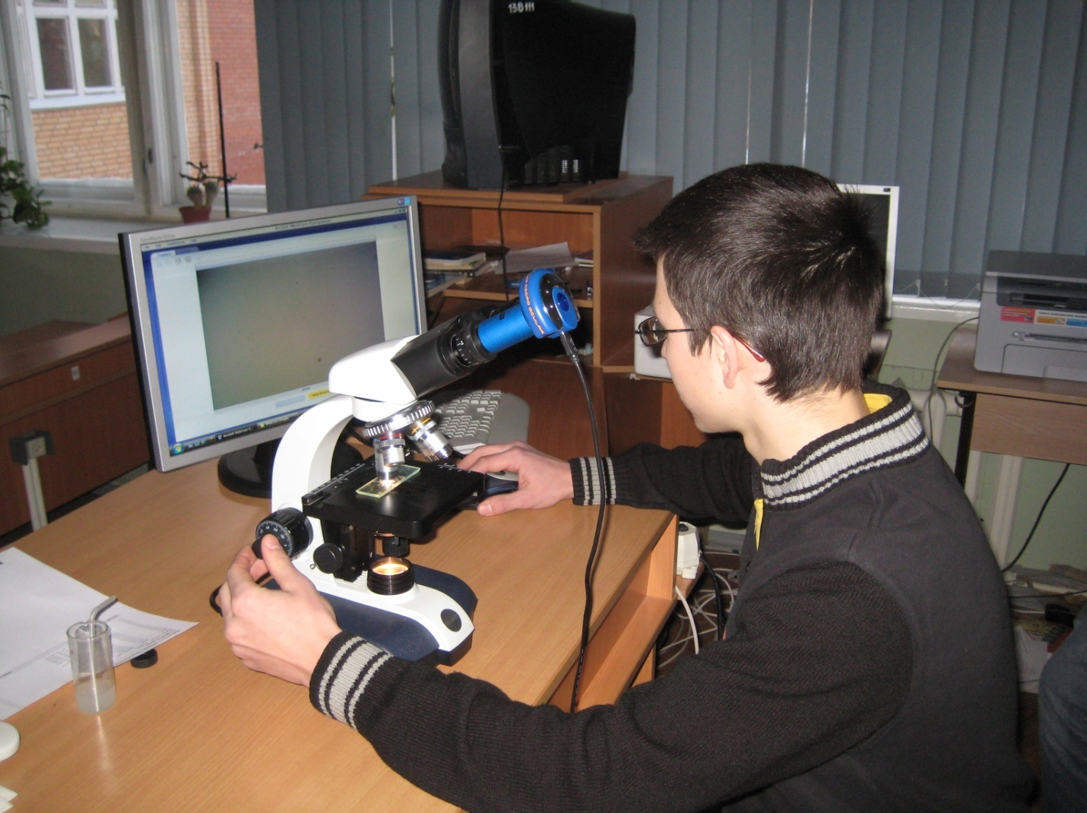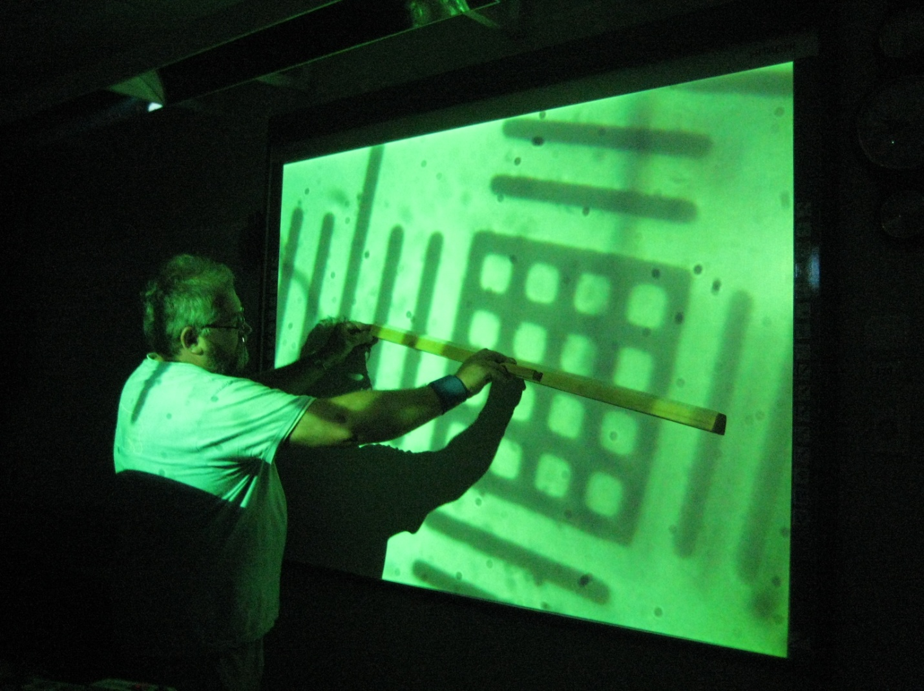

**Калибровка рабочего поля и определение размеров частицы**

**размера частицы**

5. Далее в программе Мovie Maker устанавливается маркер отслеживаемой броуновской частицы на первый кадр ролика, чтобы она всегда была выделена в начале эксперимента.

**Маркирование броуновской частицы**

Калибровка рабочего поля и определение

размеров броуновских частиц

6. Построение трека броуновского движения с помощью программы BROUN и вывод результатов в программу EXCEL.

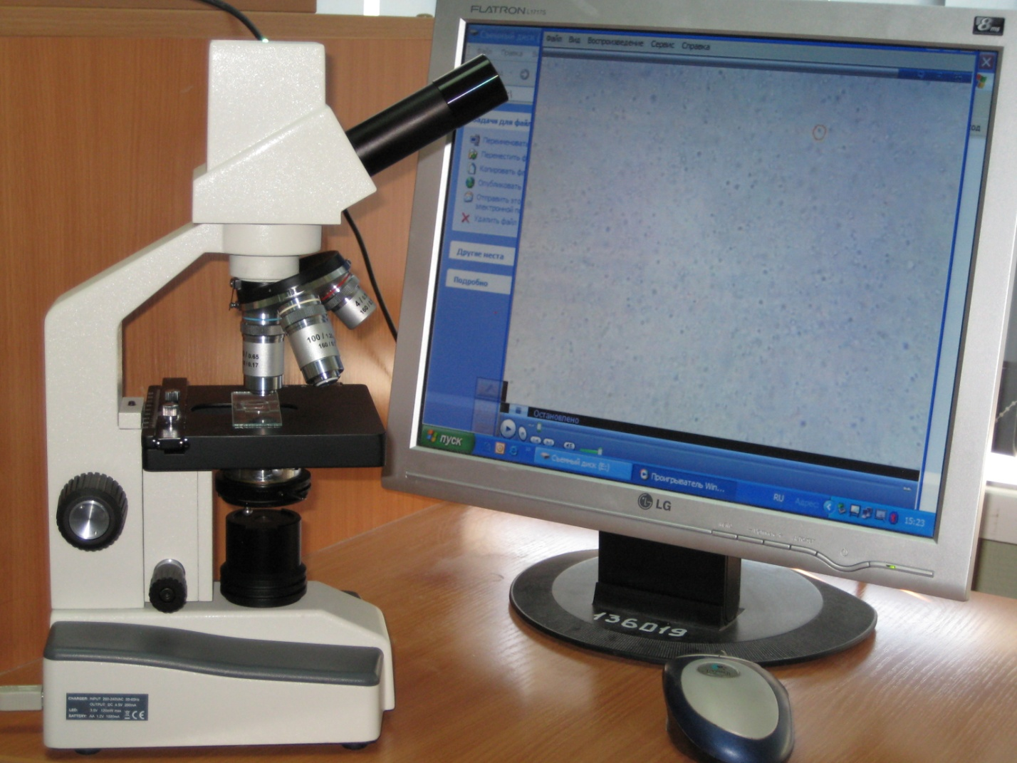

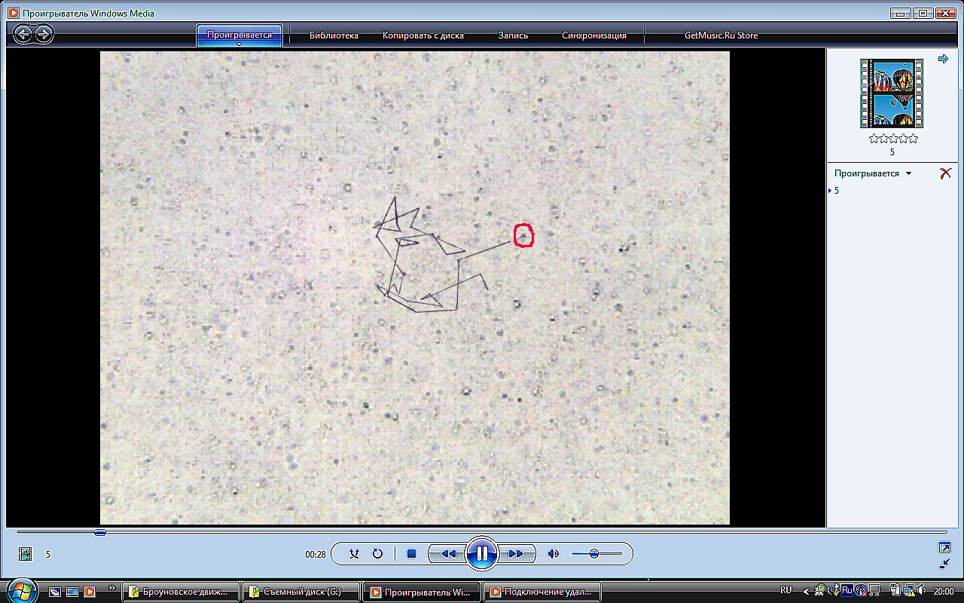

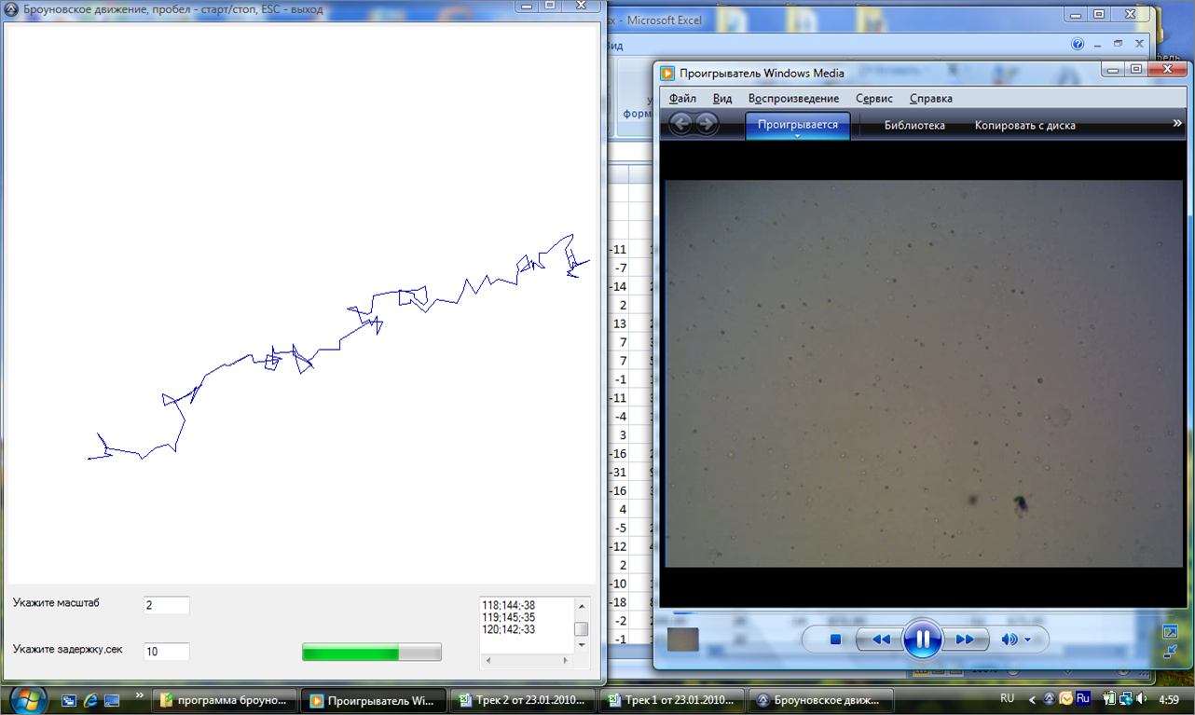

7. Проводится визуальный осмотр трека на наличие тренда или случайных ошибок. Если таковых не наблюдается, приступаем к проверке формулы Э-С и определению постоянной Авогадро.

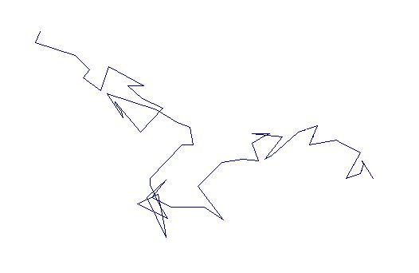

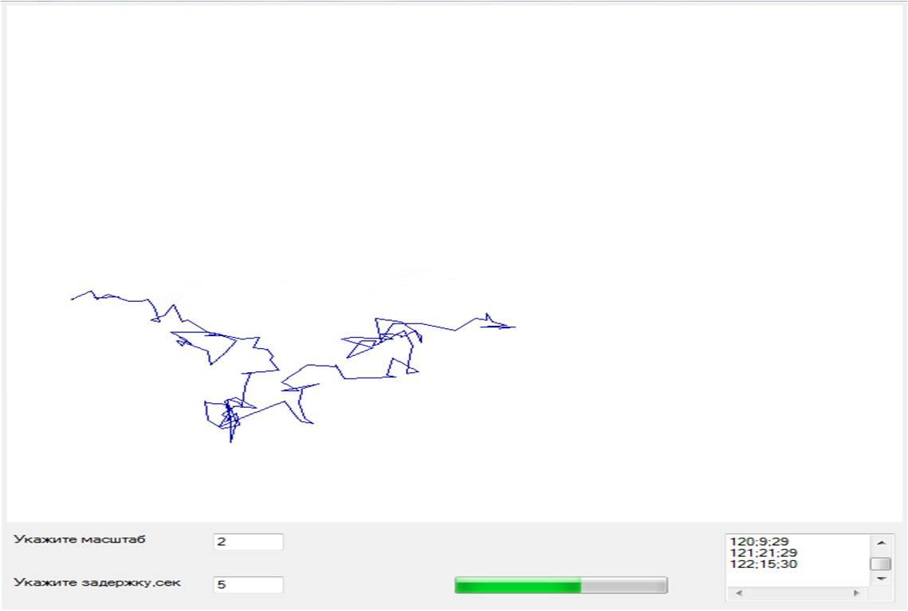

8. Проводим обработку первичных данных эксперимента в программе EXCEL, получаем средние квадраты перемещений частицы.

|  |  |  |  |  |  |  |  |  |  |  |  |  |  |  |  |  |  |  |  |  |
| --- | --- | --- | --- | --- | --- | --- | --- | --- | --- | --- | --- | --- | --- | --- | --- | --- | --- | --- | --- | --- |
| Таблица эксперимента | | | | | | | | | | | | | | | | | | | | |
|
| № | X | Y | t*1000 | 5 сек | | |  |  | |  | |  |  | |  |  |  | | |  |
| 1 | -135 | 13 | 10227 | ΔХ | ΔY | ΔX²+ΔY² | 10 сек | | | | |  |  | |  |  |  | | |  |
| 2 | -128 | 8 | 15389 | 7 | -5 | 74 | ΔХ | | ΔY | | ΔX²+ΔY² | 15 сек | | | |  |  | | |  |
| 3 | -126 | 13 | 20556 | 2 | 5 | 29 | 9 | | 0 | | 81 | ΔХ | | ΔY | ΔX²+ΔY² | 20 сек | | | | |
| 4 | -122 | 10 | 25723 | 4 | -3 | 25 | 6 | | 2 | | 40 | 13 | | -3 | 178 | ΔХ | | ΔY | ΔX²+ΔY² | |
| 5 | -115 | 14 | 30876 | 7 | 4 | 65 | 11 | | 1 | | 122 | 13 | | 6 | 205 | 20 | | 1 | 401 | |
| 6 | -110 | 14 | 36048 | 5 | 0 | 25 | 12 | | 4 | | 160 | 16 | | 1 | 257 | 18 | | 6 | 360 | |
| 7 | -108 | 13 | 41218 | 2 | -1 | 5 | 7 | | -1 | | 50 | 14 | | 3 | 205 | 18 | | 0 | 324 | |
| 8 | -106 | 17 | 46401 | 2 | 4 | 20 | 4 | | 3 | | 25 | 9 | | 3 | 90 | 16 | | 7 | 305 | |
| 9 | -104 | 26 | 51578 | 2 | 9 | 85 | 4 | | 13 | | 185 | 6 | | 12 | 180 | 11 | | 12 | 265 | |
| 10 | -107 | 25 | 56756 | -3 | -1 | 10 | -1 | | 8 | | 65 | 1 | | 12 | 145 | 3 | | 11 | 130 | |
| 11 | -102 | 22 | 61934 | 5 | -3 | 34 | 2 | | -4 | | 20 | 4 | | 5 | 41 | 6 | | 9 | 117 | |
| 12 | -99 | 16 | 67131 | 3 | -6 | 45 | 8 | | -9 | | 145 | 5 | | -10 | 125 | 7 | | -1 | 50 | |
| 13 | -96 | 26 | 72308 | 3 | 10 | 109 | 6 | | 4 | | 52 | 11 | | 1 | 122 | 8 | | 0 | 64 | |
| 14 | -94 | 25 | 77482 | 2 | -1 | 5 | 5 | | 9 | | 106 | 8 | | 3 | 73 | 13 | | 0 | 169 | |
| 15 | -87 | 32 | 82644 | 7 | 7 | 98 | 9 | | 6 | | 117 | 12 | | 16 | 400 | 15 | | 10 | 325 | |
| 16 | -88 | 32 | 87815 | -1 | 0 | 1 | 6 | | 7 | | 85 | 8 | | 6 | 100 | 11 | | 16 | 377 | |
| 17 | -83 | 33 | 93000 | 5 | 1 | 26 | 4 | | 1 | | 17 | 11 | | 8 | 185 | 13 | | 7 | 218 | |
| 18 | -88 | 34 | 98179 | -5 | 1 | 26 | 0 | | 2 | | 4 | -1 | | 2 | 5 | 6 | | 9 | 117 | |
| 19 | -82 | 34 | 103347 | 6 | 0 | 36 | 1 | | 1 | | 2 | 6 | | 2 | 40 | 5 | | 2 | 29 | |
| 20 | -77 | 37 | 108507 | 5 | 3 | 34 | 11 | | 3 | | 130 | 6 | | 4 | 52 | 11 | | 5 | 146 | |
| 21 | -81 | 44 | 113664 | -4 | 7 | 65 | 1 | | 10 | | 101 | 7 | | 10 | 149 | 2 | | 11 | 125 | |
| 22 | -86 | 51 | 118853 | -5 | 7 | 74 | -9 | | 14 | | 277 | -4 | | 17 | 305 | 2 | | 17 | 293 | |
| 23 | -87 | 43 | 124040 | -1 | -8 | 65 | -6 | | -1 | | 37 | -10 | | 6 | 136 | -5 | | 9 | 106 | |
| 24 | -92 | 40 | 129237 | -5 | -3 | 34 | -6 | | -11 | | 157 | -11 | | -4 | 137 | -15 | | 3 | 234 | |
| 25 | -97 | 37 | 134424 | -5 | -3 | 34 | -10 | | -6 | | 136 | -11 | | -14 | 317 | -16 | | -7 | 305 | |
| 26 | -98 | 37 | 139597 | -1 | 0 | 1 | -6 | | -3 | | 45 | -11 | | -6 | 157 | -12 | | -14 | 340 | |
| 27 | -96 | 40 | 144778 | 2 | 3 | 13 | 1 | | 3 | | 10 | -4 | | 0 | 16 | -9 | | -3 | 90 | |
| 28 | -95 | 37 | 149955 | 1 | -3 | 10 | 3 | | 0 | | 9 | 2 | | 0 | 4 | -3 | | -3 | 18 | |
| 29 | -97 | 35 | 155140 | -2 | -2 | 8 | -1 | | -5 | | 26 | 1 | | -2 | 5 | 0 | | -2 | 4 | |
| 30 | -92 | 40 | 160294 | 5 | 5 | 50 | 3 | | 3 | | 18 | 4 | | 0 | 16 | 6 | | 3 | 45 | |
| 31 | -95 | 36 | 165452 | -3 | -4 | 25 | 2 | | 1 | | 5 | 0 | | -1 | 1 | 1 | | -4 | 17 | |
| 32 | -100 | 32 | 170627 | -5 | -4 | 41 | -8 | | -8 | | 128 | -3 | | -3 | 18 | -5 | | -5 | 50 | |
| 33 | -87 | 32 | 175806 | 13 | 0 | 169 | 8 | | -4 | | 80 | 5 | | -8 | 89 | 10 | | -3 | 109 | |
| 34 | -75 | 36 | 180980 | 12 | 4 | 160 | 25 | | 4 | | 641 | 20 | | 0 | 400 | 17 | | -4 | 305 | |
| 35 | -69 | 35 | 186146 | 6 | -1 | 37 | 18 | | 3 | | 333 | 31 | | 3 | 970 | 26 | | -1 | 677 | |
| 36 | -71 | 41 | 191312 | -2 | 6 | 40 | 4 | | 5 | | 41 | 16 | | 9 | 337 | 29 | | 9 | 922 | |
| 37 | -66 | 42 | 196486 | 5 | 1 | 26 | 3 | | 7 | | 58 | 9 | | 6 | 117 | 21 | | 10 | 541 | |
| 38 | -64 | 46 | 201650 | 2 | 4 | 20 | 7 | | 5 | | 74 | 5 | | 11 | 146 | 11 | | 10 | 221 | |
| 39 | -65 | 48 | 206824 | -1 | 2 | 5 | 1 | | 6 | | 37 | 6 | | 7 | 85 | 4 | | 13 | 185 | |
| 40 | -62 | 54 | 212001 | 3 | 6 | 45 | 2 | | 8 | | 68 | 4 | | 12 | 160 | 9 | | 13 | 250 | |
| 41 | -75 | 56 | 217177 | -13 | 2 | 173 | -10 | | 8 | | 164 | -11 | | 10 | 221 | -9 | | 14 | 277 | |
| 42 | -72 | 56 | 222365 | 3 | 0 | 9 | -10 | | 2 | | 104 | -7 | | 8 | 113 | -8 | | 10 | 164 | |
| 43 | -74 | 64 | 227532 | -2 | 8 | 68 | 1 | | 8 | | 65 | -12 | | 10 | 244 | -9 | | 16 | 337 | |
| 44 | -75 | 75 | 232707 | -1 | 11 | 122 | -3 | | 19 | | 370 | 0 | | 19 | 361 | -13 | | 21 | 610 | |
| 45 | -76 | 73 | 237892 | -1 | -2 | 5 | -2 | | 9 | | 85 | -4 | | 17 | 305 | -1 | | 17 | 290 | |
| 46 | -80 | 71 | 243065 | -4 | -2 | 20 | -5 | | -4 | | 41 | -6 | | 7 | 85 | -8 | | 15 | 289 | |
| 47 | -79 | 83 | 248261 | 1 | 12 | 145 | -3 | | 10 | | 109 | -4 | | 8 | 80 | -5 | | 19 | 386 | |
| 48 | -81 | 84 | 253443 | -2 | 1 | 5 | -1 | | 13 | | 170 | -5 | | 11 | 146 | -6 | | 9 | 117 | |
| 49 | -77 | 79 | 258615 | 4 | -5 | 41 | 2 | | -4 | | 20 | 3 | | 8 | 73 | -1 | | 6 | 37 | |
| 50 | -76 | 86 | 263804 | 1 | 7 | 50 | 5 | | 2 | | 29 | 3 | | 3 | 18 | 4 | | 15 | 241 | |
| 51 | -82 | 88 | 268989 | -6 | 2 | 40 | -5 | | 9 | | 106 | -1 | | 4 | 17 | -3 | | 5 | 34 | |
| 52 | -87 | 83 | 274161 | -5 | -5 | 50 | -11 | | -3 | | 130 | -10 | | 4 | 116 | -6 | | -1 | 37 | |
| 53 | -88 | 72 | 279330 | -1 | -11 | 122 | -6 | | -16 | | 292 | -12 | | -14 | 340 | -11 | | -7 | 170 | |
| 54 | -88 | 73 | 284498 | 0 | 1 | 1 | -1 | | -10 | | 101 | -6 | | -15 | 261 | -12 | | -13 | 313 | |
| 55 | -80 | 74 | 289646 | 8 | 1 | 65 | 8 | | 2 | | 68 | 7 | | -9 | 130 | 2 | | -14 | 200 | |
| 56 | -79 | 82 | 294809 | 1 | 8 | 65 | 9 | | 9 | | 162 | 9 | | 10 | 181 | 8 | | -1 | 65 | |
| 57 | -79 | 96 | 299979 | 0 | 14 | 196 | 1 | | 22 | | 485 | 9 | | 23 | 610 | 9 | | 24 | 657 | |
| 58 | -77 | 84 | 305153 | 2 | -12 | 148 | 2 | | 2 | | 8 | 3 | | 10 | 109 | 11 | | 11 | 242 | |
| 59 | -79 | 76 | 310320 | -2 | -8 | 68 | 0 | | -20 | | 400 | 0 | | -6 | 36 | 1 | | 2 | 5 | |
| 60 | -82 | 80 | 315509 | -3 | 4 | 25 | -5 | | -4 | | 41 | -3 | | -16 | 265 | -3 | | -2 | 13 | |
| 61 | -79 | 83 | 320669 | 3 | 3 | 18 | 0 | | 7 | | 49 | -2 | | -1 | 5 | 0 | | -13 | 169 | |
| 62 | -81 | 72 | 325838 | -2 | -11 | 125 | 1 | | -8 | | 65 | -2 | | -4 | 20 | -4 | | -12 | 160 | |
| 63 | -77 | 70 | 330997 | 4 | -2 | 20 | 2 | | -13 | | 173 | 5 | | -10 | 125 | 2 | | -6 | 40 | |
| 64 | -70 | 76 | 336166 | 7 | 6 | 85 | 11 | | 4 | | 137 | 9 | | -7 | 130 | 12 | | -4 | 160 | |
| 65 | -78 | 75 | 341347 | -8 | -1 | 65 | -1 | | 5 | | 26 | 3 | | 3 | 18 | 1 | | -8 | 65 | |
| 66 | -83 | 87 | 346506 | -5 | 12 | 169 | -13 | | 11 | | 290 | -6 | | 17 | 325 | -2 | | 15 | 229 | |
| 67 | -74 | 81 | 351678 | 9 | -6 | 117 | 4 | | 6 | | 52 | -4 | | 5 | 41 | 3 | | 11 | 130 | |
| 68 | -60 | 72 | 356853 | 14 | -9 | 277 | 23 | | -15 | | 754 | 18 | | -3 | 333 | 10 | | -4 | 116 | |
| 69 | -56 | 81 | 362016 | 4 | 9 | 97 | 18 | | 0 | | 324 | 27 | | -6 | 765 | 22 | | 6 | 520 | |
| 70 | -54 | 84 | 367177 | 2 | 3 | 13 | 6 | | 12 | | 180 | 20 | | 3 | 409 | 29 | | -3 | 850 | |
| 71 | -50 | 85 | 372344 | 4 | 1 | 17 | 6 | | 4 | | 52 | 10 | | 13 | 269 | 24 | | 4 | 592 | |
| 72 | -53 | 82 | 377516 | -3 | -3 | 18 | 1 | | -2 | | 5 | 3 | | 1 | 10 | 7 | | 10 | 149 | |
| 73 | -55 | 73 | 382699 | -2 | -9 | 85 | -5 | | -12 | | 169 | -1 | | -11 | 122 | 1 | | -8 | 65 | |
| 74 | -54 | 67 | 387873 | 1 | -6 | 37 | -1 | | -15 | | 226 | -4 | | -18 | 340 | 0 | | -17 | 289 | |
| 75 | -54 | 65 | 393031 | 0 | -2 | 4 | 1 | | -8 | | 65 | -1 | | -17 | 290 | -4 | | -20 | 416 | |
| 76 | -48 | 62 | 398212 | 6 | -3 | 45 | 6 | | -5 | | 61 | 7 | | -11 | 170 | 5 | | -20 | 425 | |
| 77 | -61 | 66 | 403372 | -13 | 4 | 185 | -7 | | 1 | | 50 | -7 | | -1 | 50 | -6 | | -7 | 85 | |
| 78 | -55 | 66 | 408554 | 6 | 0 | 36 | -7 | | 4 | | 65 | -1 | | 1 | 2 | -1 | | -1 | 2 | |
| 79 | -61 | 61 | 413712 | -6 | -5 | 61 | 0 | | -5 | | 25 | -13 | | -1 | 170 | -7 | | -4 | 65 | |
| 80 | -52 | 51 | 418875 | 9 | -10 | 181 | 3 | | -15 | | 234 | 9 | | -15 | 306 | -4 | | -11 | 137 | |
| 81 | -42 | 52 | 424061 | 10 | 1 | 101 | 19 | | -9 | | 442 | 13 | | -14 | 365 | 19 | | -14 | 557 | |
| 82 | -42 | 51 | 429212 | 0 | -1 | 1 | 10 | | 0 | | 100 | 19 | | -10 | 461 | 13 | | -15 | 394 | |
| 83 | -39 | 59 | 434378 | 3 | 8 | 73 | 3 | | 7 | | 58 | 13 | | 8 | 233 | 22 | | -2 | 488 | |
| 84 | -21 | 58 | 439549 | 18 | -1 | 325 | 21 | | 7 | | 490 | 21 | | 6 | 477 | 31 | | 7 | 1010 | |
| 85 | -24 | 57 | 444708 | -3 | -1 | 10 | 15 | | -2 | | 229 | 18 | | 6 | 360 | 18 | | 5 | 349 | |
| 86 | -22 | 47 | 449891 | 2 | -10 | 104 | -1 | | -11 | | 122 | 17 | | -12 | 433 | 20 | | -4 | 416 | |
| 87 | -13 | 55 | 455041 | 9 | 8 | 145 | 11 | | -2 | | 125 | 8 | | -3 | 73 | 26 | | -4 | 692 | |
| 88 | -17 | 56 | 460207 | -4 | 1 | 17 | 5 | | 9 | | 106 | 7 | | -1 | 50 | 4 | | -2 | 20 | |
| 89 | -16 | 46 | 465392 | 1 | -10 | 101 | -3 | | -9 | | 90 | 6 | | -1 | 37 | 8 | | -11 | 185 | |
| 90 | -15 | 40 | 470557 | 1 | -6 | 37 | 2 | | -16 | | 260 | -2 | | -15 | 229 | 7 | | -7 | 98 | |
| 91 | -18 | 31 | 475725 | -3 | -9 | 90 | -2 | | -15 | | 229 | -1 | | -25 | 626 | -5 | | -24 | 601 | |
| 92 | -26 | 38 | 480908 | -8 | 7 | 113 | -11 | | -2 | | 125 | -10 | | -8 | 164 | -9 | | -18 | 405 | |
| 93 | -28 | 24 | 486082 | -2 | -14 | 200 | -10 | | -7 | | 149 | -13 | | -16 | 425 | -12 | | -22 | 628 | |
| 94 | -19 | 26 | 491254 | 9 | 2 | 85 | 7 | | -12 | | 193 | -1 | | -5 | 26 | -4 | | -14 | 212 | |
| 95 | -12 | 34 | 496417 | 7 | 8 | 113 | 16 | | 10 | | 356 | 14 | | -4 | 212 | 6 | | 3 | 45 | |
| 96 | -12 | 38 | 501576 | 0 | 4 | 16 | 7 | | 12 | | 193 | 16 | | 14 | 452 | 14 | | 0 | 196 | |
| 97 | -14 | 31 | 506764 | -2 | -7 | 53 | -2 | | -3 | | 13 | 5 | | 5 | 50 | 14 | | 7 | 245 | |
| 98 | -19 | 35 | 511939 | -5 | 4 | 41 | -7 | | -3 | | 58 | -7 | | 1 | 50 | 0 | | 9 | 81 | |
| 99 | -19 | 34 | 517093 | 0 | -1 | 1 | -5 | | 3 | | 34 | -7 | | -4 | 65 | -7 | | 0 | 49 | |
| 100 | -23 | 33 | 522268 | -4 | -1 | 17 | -4 | | -2 | | 20 | -9 | | 2 | 85 | -11 | | -5 | 146 | |
| 101 | -26 | 33 | 527437 | -3 | 0 | 9 | -7 | | -1 | | 50 | -7 | | -2 | 53 | -12 | | 2 | 148 | |
| 102 | -25 | 34 | 532592 | 1 | 1 | 2 | -2 | | 1 | | 5 | -6 | | 0 | 36 | -6 | | -1 | 37 | |
| 103 | -22 | 36 | 537769 | 3 | 2 | 13 | 4 | | 3 | | 25 | 1 | | 3 | 10 | -3 | | 2 | 13 | |
| 104 | -36 | 35 | 542964 | -14 | -1 | 197 | -11 | | 1 | | 122 | -10 | | 2 | 104 | -13 | | 2 | 173 | |
| 105 | -40 | 36 | 548141 | -4 | 1 | 17 | -18 | | 0 | | 324 | -15 | | 2 | 229 | -14 | | 3 | 205 | |
| 106 | -29 | 41 | 553323 | 11 | 5 | 146 | 7 | | 6 | | 85 | -7 | | 5 | 74 | -4 | | 7 | 65 | |
| 107 | -38 | 47 | 558480 | -9 | 6 | 117 | 2 | | 11 | | 125 | -2 | | 12 | 148 | -16 | | 11 | 377 | |
| 108 | -33 | 37 | 563648 | 5 | -10 | 125 | -4 | | -4 | | 32 | 7 | | 1 | 50 | 3 | | 2 | 13 | |
| 109 | -28 | 37 | 568813 | 5 | 0 | 25 | 10 | | -10 | | 200 | 1 | | -4 | 17 | 12 | | 1 | 145 | |
| 110 | -29 | 40 | 573992 | -1 | 3 | 10 | 4 | | 3 | | 25 | 9 | | -7 | 130 | 0 | | -1 | 1 | |
| 111 | -27 | 39 | 579159 | 2 | -1 | 5 | 1 | | 2 | | 5 | 6 | | 2 | 40 | 11 | | -8 | 185 | |
| 112 | -22 | 27 | 584322 | 5 | -12 | 169 | 7 | | -13 | | 218 | 6 | | -10 | 136 | 11 | | -10 | 221 | |
| 113 | -12 | 27 | 589506 | 10 | 0 | 100 | 15 | | -12 | | 369 | 17 | | -13 | 458 | 16 | | -10 | 356 | |
| 114 | 0 | 31 | 594692 | 12 | 4 | 160 | 22 | | 4 | | 500 | 27 | | -8 | 793 | 29 | | -9 | 922 | |
| 115 | 7 | 24 | 599865 | 7 | -7 | 98 | 19 | | -3 | | 370 | 29 | | -3 | 850 | 34 | | -15 | 1381 | |
| 116 | 11 | 25 | 605062 | 4 | 1 | 17 | 11 | | -6 | | 157 | 23 | | -2 | 533 | 33 | | -2 | 1093 | |
| 117 | 11 | 21 | 610228 | 0 | -4 | 16 | 4 | | -3 | | 25 | 11 | | -10 | 221 | 23 | | -6 | 565 | |
| 118 | 13 | 26 | 615395 | 2 | 5 | 29 | 2 | | 1 | | 5 | 6 | | 2 | 40 | 13 | | -5 | 194 | |
| 119 | 18 | 28 | 620565 | 5 | 2 | 29 | 7 | | 7 | | 98 | 7 | | 3 | 58 | 11 | | 4 | 137 | |
|  |  |  |  |  |  | 65 |  | |  | | 135 |  | |  | 193 |  | |  | 265 | |
|  |  |  |  |  | |  | | --- | |  | |  |  | |  | | |  | | --- | |  | |  | | |  | | --- | |  | |  |  | | |  | | --- | |  | |  | |
|  |  |  |  |  |  |  |  | |  | |  |  | |  |  |  | |  |  | |

8. Строим график по результатам эксперимента.



9. Составляем таблицу отношений средних квадратов смещений для различных интервалов времени: 

|  |  |  |  |
| --- | --- | --- | --- |
| время измерения | t1 =5 c | t1 =10 c | t1 =15 c |
| t2=10 c | 0,48 (0,50) |  |  |
| t2=15 c | 0,34 (0,33) | 0,70 (0,67) |  |
| t2=20 c | 0,25 (0,25) | 0,51 (0,50) | 0,73 (0,75) |

(В скобках даны теоретические значения отношений средних квадратов смещений)

10.Рассчитываем постоянную Авогадро по формуле: 

, , ***t=20 c*, *h=0,0011 Па·с, r=1мкм,***

 - масштабный коэффициент экрана монитора.





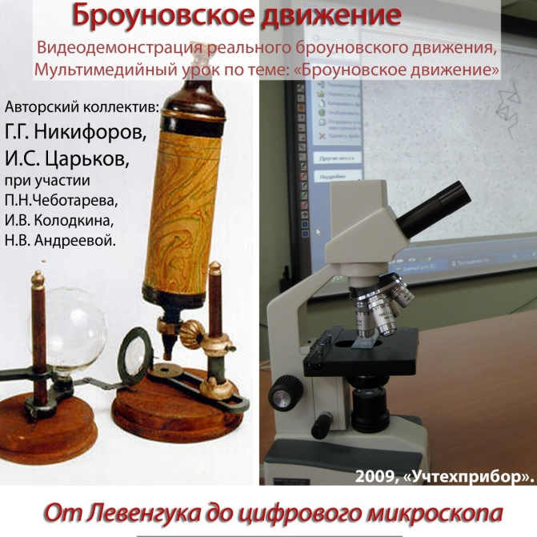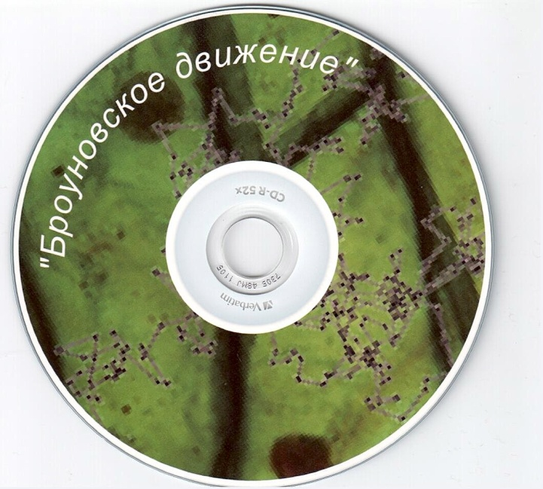Пока я не нашел объяснения столь значительному расхождению измеренного значения постоянной Авогадро с ее истинным значением, потому изыскания собираюсь продолжать.

В результате проделанной работы**,** демонстрационный эксперимент по наблюдению броуновского движения может проводиться на уроке двумя способами: с помощью микроскопа, цифровой камеры и мультимедийного оборудования в реальном времени или путем использования диска «Броуновское движение»**3**, созданного нами совсем недавно. Во время лабораторной работе ученики работают уже с отснятым видео роликом. Один видео ролик может использоваться целым классом учащихся, которые будут иметь различные треки и отличные друг от друга значения смещений частицы.

**Эксперимент, за который сто лет назад была вручена Нобелевская премия, в настоящее время может выполняться во время школьной лабораторной работы.**

Литература

1. Царьков И.С., Чеботарев П.Н. Броуновское движение «глазами цифрового микроскопа», «1 сентября», Физика, №16, 2008, стр.19-21.

2. Орлов В.А. Использование результатов опыта Перрена для исследования броуновского движения, «Физика в школе», №5, 1976

3. Никифоров Г.Г., Царьков И.С., Колодкин И.В. и др. Броуновское движение, CD-ROM, ООО «Учтехприбор», 2009.